**Баштанська гімназія Баштанської міської ради Баштанського району Миколаївської області**

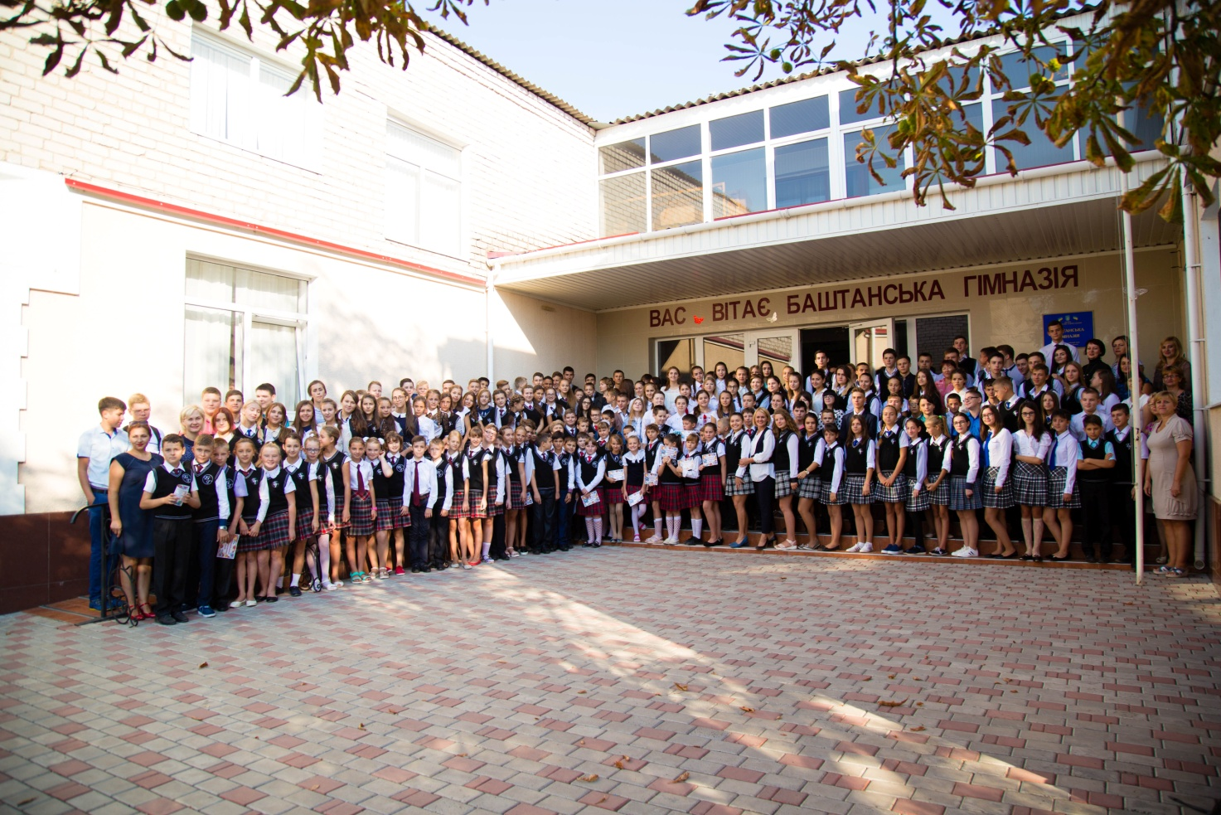

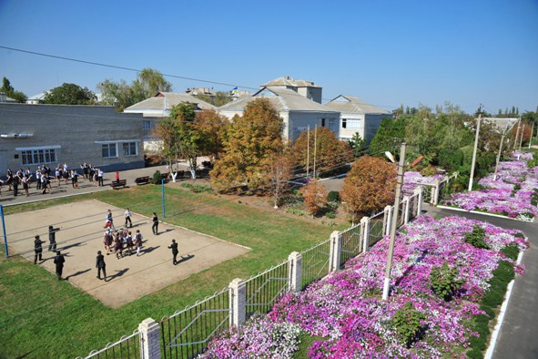

**Опис**

Баштанська гімназія Баштанської міської ради Баштанського району Миколаївської області

Наш девіз: від творчого вчителя до творчого учня

Наше кредо: учням – знання, вчителям – творчість, батькам – спокій.

**Мета:** Забезпечити системну, цілеспрямовану роботу гімназії в режимі розвитку, як відкритої соціально-педагогічної системи, що забезпечує навчання, розвиток і виховання учнів на рівні кращих національних та європейських стандартів та підготовку конкурентноздатної особистості гімназиста, спроможної до навчання і активної діяльності в сучасному національному та європейському суспільному просторі.

Педагогічний колектив працює над науково-методичним проектом «Формування акмелогічного середовища в освітньому процесі». Бере участь у дослідно-експериментальному проекті всеукраїнського рівня «Я – дослідник» та «Вчимося жити разом» ( у курсі основ здоров’я) .

Ключові цінності : інноваційність, патріотизм, лідерство, безпека.

Проектна потужність - 250

Рік забудови - приміщення -1998 р., реконструкція -2002 р.

Мова навчання - українська

**Режим роботи закладу**

**Навчальні заняття організовуються за семестровою системою.**

Режим роботи закладу: *п’ятиденний навчальний тиждень, одна зміна*.

**Тривалість уроків:**

*5-11 класах – 45 хвилин*

*Початок занять о 900. Закінчення о 1530*

**Графік прийому громадян**

Графік прийому громадян директором гімназії (Гапішко С.В.)

Понеділок 900-1300

Графік прийому громадян заступником директора з навчально-виховної роботи (Старостенко С.Б.)

Середа 900-1300

Графік прийому громадян заступником директора з навчально-виховної роботи (Кучер В.Ю.)

П’ятниця 900-1300

Графік прийому громадян практичним психологом (Вишневська О.В.)

Вівторок, п’ятниця 900-1600